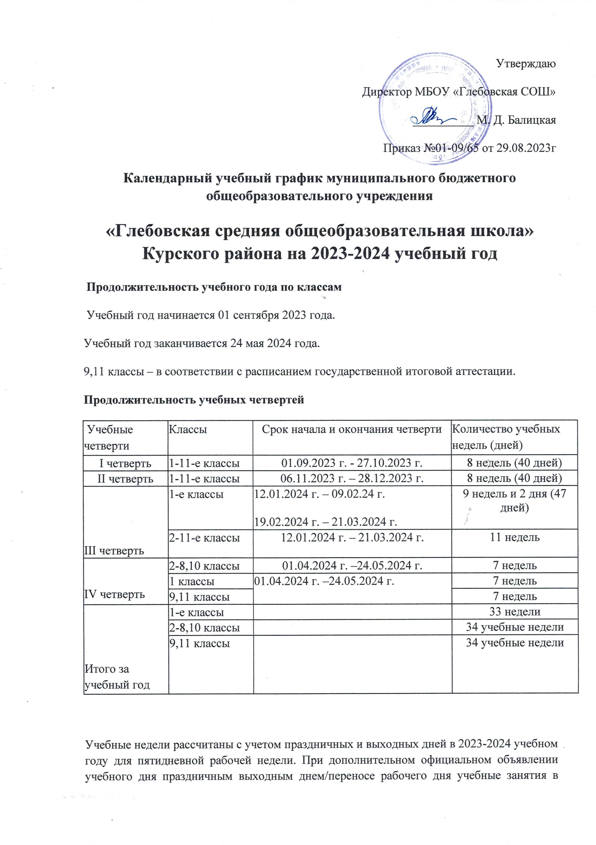

данный день не проводятся, поэтому количество учебных дней может уменьшаться. Образовательная программа в данном случае выполняется за счет уплотнения изучения тем по учебным предметам.

## Продолжительность каникул в 2023– 2024 учебном году

|  |  |  |  |
| --- | --- | --- | --- |
| Вид | Продолжительность | Начало занятий | Количество дней |
| Осенние | 30.10.2023 г. – 05.11.2023 г. | 06.11.2023 г. | 9 дней |
| Зимние | 29.12.2023 г. – 11.01.2024 г. | 12.01.2024 г. | 9 дней |
| Весенние | 22.03.2024 г. – 30.03.2024 г. | 01.04.2024 г. | 9 дней |
| Дополнительные для 1-х классов | 12.02.2024 г. – 16.02.2024 г. | 19.02.2024г. | 5 дней |

1. **Количество классов-комплектов в каждой параллели**

|  |  |
| --- | --- |
| Класс | Количество классов |
| 1 класс | 1 |
| 2 класс | 1 |
| 3 класс | 1 |
| 4 класс | 1 |
| 5 класс | 1 |
| 6 класс | 1 |
| 7 класс | 1 |
| 8 класс | 1 |
| 9 классы | 1 |
| 10 классы | 1 |
| 11 классы | 1 |
| Всего | 11 |

## Проведение промежуточной аттестации обучающихся в переводных классах (каждое ОУ определяет свой порядок)

Порядок, формы промежуточной аттестации в переводных классах регламентируется Уставом МБОУ «Глебовская средняя общеобразовательная школа» и Положением школы о порядке и формах промежуточной аттестации.

Для проведения промежуточной аттестации по учебным предметам в переводных классах используются следующие формы:

## - Примеры условных обозначений форм промежуточной аттестации (ФПА):

## КР - контрольная работа

**Э –** эссе

**ЗП**–защита проекта **ЗР –**защита реферата **ЭК –** экзамен

**ЗЛП –** защита лабораторной практики

**Д –** диктант

**Т –** применение тестирования, включающего использование заданий в тестовой форме, тестовых заданий, тестов

**ТР**– творческая работа

**З**– зачет **и т.д.**

**Сроки проведения промежуточной аттестации** в 2023-2024 учебном году **:**

с 15.04.2024 по 17.05.2024 г

## Проведение государственной итоговой аттестации в 9 и 11 классах

Порядок, формы, сроки проведения государственной итоговой аттестации обучающихся устанавливаются приказом Министерства просвещения Российской Федерации

## Регламентирование образовательного процесса на неделю

Продолжительность учебной недели:

- по 5-дневной учебной неделе занимаются – 1-11 классы.

## Регламентирование образовательного процесса на день

Школа работает в одну смену. Начало занятий – 9.00.

Продолжительность учебного года ориентирована на 34 учебные недели, в 1 классе – 33 учебные недели. Режим работы школы: продолжительность урока – 40 минут.

Продолжительность перемен 10 -15 минут, большая перемена после 3, 4 урока – 20 минут.

Для 1-х классов продолжительность уроков – 35 минут в первом полугодии, первая перемена – 20 минут (дети завтракают). После третьего урока – динамическая пауза 40 минут.

В оздоровительных целях и для облегчения процесса адаптации детей к требованиям общеобразовательного учреждения в первых классах применяется метод постепенного наращивания учебной нагрузки («ступенчатый»):

* в сентябре, октябре – 3 урока по 35 мин;
* с II четверти – 4 урока по 35 мин;
* со II полугодия – по 40 минут.

Занятия внеурочной деятельности и по программам дополнительного образования планируются на дни с наименьшим количеством обязательных уроков. Между началом факультативных занятий (занятий по программам дополнительного образования) и последним уроком организуется перерыв 20 минут.

## Расписание звонков 2-11 классов

|  |  |
| --- | --- |
| Понедельник - пятница | |
| 1 урок | 9.00 – 9.40 |
| 2 урок | 9.50 – 10.30 |
| 3 урок | 10.40 – 11.20 |
| 4 урок | 11.40 – 12.20 |
| 5 урок | 12.40 – 13.20 |
| 6 урок | 13.30 – 14.10 |
| 7 урок | 14.20 – 15.00 |
| 8 урок | 15.10 – 15.50 |

**Расписание звонков для 1-х классов (1 и 2 четверти)**

|  |  |
| --- | --- |
| Понедельник-пятница | |
| 1 урок | 9.00 – 9.35 |
| 2 урок | 9.55 – 10.30 |
| 3 урок | 10.40 – 11.20 |
| Динамическая пауза | 40 минут |
| 4 урок | 12.00 – 12.35 |

**Организация работы ГПД**

**ГПД в МБОУ «Глебовская СОШ» нет**

1. **Организация работы по подготовке детей к школе**

Подготовка детей к школе осуществляется в июне в течение 2-х недель, общей продолжительностью 2 часа. Продолжительность учебного занятия составляет 30 минут. Обучение организовано по следующим направлениям:

* «Развитие математической логики»;
* « Обучение грамоте и развитие речи»;
* «Мир вокруг» (16 часов);
* «Музыка».

1. **Охрана жизни и здоровья детей (**как пример) День здоровья – 1 раз в месяц

Санитарный день – 1 раз в месяц

Учебная эвакуация – 1 раз в месяц

## Работа с родителями

1. Общешкольное родительское собрание -1 раз в четверть
2. Классное родительское собрание – 1 раз в четверть
3. Заседание общешкольного родительского комитета – 1 раз в четверть
4. Заседания классного родительского комитета - 1 раз в месяц